淡江時報 第 854 期
西音社8樂團 唱翻活動中心
學聲大代誌
【記者梁凱芹淡水校園報導】西洋音樂社日前舉辦「嚴肅的私立淡江大學西洋音樂社期中成果發表會」，共有8個樂團在活動中心輪番搖滾！社長公行三曾名浩表示，選擇在活動中心並把舞臺設置臺下，是為了要讓觀眾可以更貼近舞台，「希望大家都可以把耳朵打開，嘗試聽不同的音樂！」

表演樂團包括Before Dying Sign、絕對樂團、Vast & Hazy，最後由滋事凱蒂壓軸演出。第一次在活動中心表演的絕對樂團貝斯手大傳二余則寬表示，在活動中心表演除了可以比較接近觀眾，整體的效果也不錯。而之前的表演多在覺軒花園，這次在活動中心表演後，社員資管三劉光辰看完整場表演覺得，有「征服場地」的感覺。因為成發時間在週會後，所以場佈時間相當短，副社長英文二夏君儀說：「雖然時間很緊迫，但大家團結分工逼出潛力，讓整場表演成功！」
2012/03/26

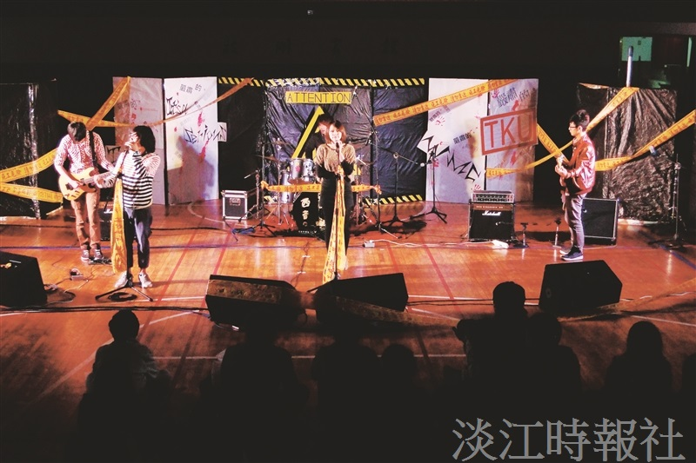
西音社在活動中心舉行成果發表，將舞臺「搬」到臺下，讓全場一起Rock。（圖／西音社提供）

